Economía de La Rioja
  - Informe económico y de Economía del Conocimiento
Elaboración propia
septiembre 2026
Tabla de contenidos

1. Resumen ejecutivo
La economía de La Rioja atraviesa una fase de retracción estructural que se manifiesta en tres planos simultáneos: caída del producto provincial, pérdida de empleo registrado y deterioro del salario real frente a la Nación. A esto se suma, en 2026, un cuadro fiscal crítico: la provincia registra la peor performance recaudatoria del país (−13,2% real acumulado a agosto, contra −3,0% del consolidado nacional).
Los datos consolidados a 2026 muestran:
- Producto (OPEX–VAB): la provincia aporta USD 163,4 M al VAB nacional en 2025, apenas 0,19% del total país, la mitad de su participación de 1993 (0,36%). La caída interanual 2025 fue de −25,7%, contra un crecimiento nacional de +9,3%.
- Empleo registrado (SIPA–OEDE): el índice desestacionalizado alcanzó un pico de 111,4 en 2024 (base ene-2019 = 100) y retrocedió a 98,3 en 2026, ubicándose por debajo de la media nacional por primera vez desde 2019. En el cuarto trimestre de 2025 la provincia registró 28.442 puestos formales.
- Salarios: el salario promedio de La Rioja en marzo de 2026 fue $1,31 M, contra $2,21 M de la Nación y $1,57 M del NOA. La relación LR/Nación cayó de 0,72 a 0,59 en siete años. El salario real acumula una caída del 35,3% entre 2017 y 2024, con una recuperación parcial a 79,8 puntos en 2025.
- Recaudación provincial 2026: La Rioja es la peor jurisdicción del país en desempeño fiscal. El acumulado 2026 a agosto es de −13,2% real (vs. −3,0% nacional). Ingresos Brutos cae −14,1% real.
- Actividades EC (AFIP/ARCA): la provincia registró 102 empresas en 2024 (3,13% del total provincial) y 61 empleos del núcleo informático (0,21% del empleo provincial, stock promedio anual). Entre 2022 y 2024 las empresas crecieron +7,4% mientras el empleo del núcleo cayó −6,5%: cada empresa EC emplea menos trabajadores. La densidad empresarial del sector (31,34‰) ubica a La Rioja en el 7° puesto nacional. En 2025 se observa una caída preliminar a 84 empresas (−17,6%).
- Recaudación EC: la porción de Ingresos Brutos correspondiente a actividades EC pasó de $58,99 M (2022) a $1.940,91 M (2025), un crecimiento nominal ×32,9 (vs. ×10,8 del II.BB total). Su peso sobre la base imponible provincial pasó de 0,51% a 1,55% (×3,0 en cuatro años). En 2026, la recaudación total provincial cae −13,2% real (la peor del país), y el EC se posiciona como el único agregado con crecimiento positivo.
- Prima salarial EC: el núcleo informático (CIIU 7210, 7220, 7290) paga +66,5% sobre el promedio provincial en 2025, contra +27,2% en 2022. La prima se duplicó en cuatro años. Bajo la definición EC completa (8 CIIU), la prima cae a +20,1% por el peso de las ramas proxy (arquitectura, servicios empresariales) que pagan por debajo del promedio.
El diagnóstico resultante es el de una economía provincial en divergencia: el sector primario y los servicios tradicionales sostienen el nivel de actividad, mientras los segmentos de mayor productividad —industria, servicios técnicos, EC— pierden peso relativo.

2. Contexto macroeconómico

2.1 Producto provincial (OPEX)
La serie del Producto Bruto Geográfico del Instituto Nacional de Estadística y Censos (base OPEX, metodología homogénea 1993–2025) permite seguir la evolución del valor agregado provincial en términos reales.
 Nota
Definición. El VAB (Valor Agregado Bruto) provincial que publica OPEX es un agregado macro sin apertura sectorial. No permite descomponer la contribución de la Economía del Conocimiento ni de otros sectores específicos. Para el análisis sectorial se usa el Registro de Empresas y el SIPA–OEDE.

En 2025, La Rioja aportó USD 163,4 millones al VAB nacional. Se trata de la participación más baja desde el inicio de la serie comparable: en 1993 representaba 0,36% del total país; en 2025, 0,19%. La trayectoria no es un artefacto del año: la caída es sostenida desde 2011.
Indicador | 1993 | 2011 | 2024 | 2025
VAB La Rioja (USD M) | — | — | — | 163,4
Participación nacional | 0,36% | 0,28% | 0,21% | 0,19%
Var. interanual | — | — | — | −25,7%
Var. nacional | — | — | — | +9,3%

2.2 Situación fiscal 2026: la peor del país
Según datos de la DNAP/CEPA (Series de Recaudación Provincial, actualizado al 11/09/2026), La Rioja es la jurisdicción con peor desempeño fiscal del país en 2026:
Indicador | La Rioja | Consolidado nacional
Variación real acumulada 2026 (total recaudación) | −13,2% | −3,0%
Variación real acumulada 2026 (Ingresos Brutos) | −14,1% | —
Peor mes (agosto 2026) | −22,5% | −11,2%
Meses críticos 2026:
Mes | Total recaudación (var. real i.a.) | II.BB (var. real i.a.)
Enero | −20,0% | −20,5%
Febrero | −10,8% | −8,8%
Marzo | −14,2% | −16,1%
Abril | −6,5% | −5,9%
Mayo | −8,7% | −9,5%
Junio | −7,9% | −11,3%
Julio | −12,9% | −13,3%
Agosto | −22,5% | −24,7%
Acumulado | −13,2% | −14,1%

3. Empleo registrado

3.1 Fuente y método
El análisis de empleo usa la serie SIPA–OEDE (Sistema Integrado Previsional Argentino – Observatorio de Empleo y Dinámica Empresarial, dependiente de la Secretaría de Trabajo, Empleo y Seguridad Social). Los datos están desestacionalizados y expresados como índice base enero 2019 = 100.

3.2 Trayectoria 2019–2026
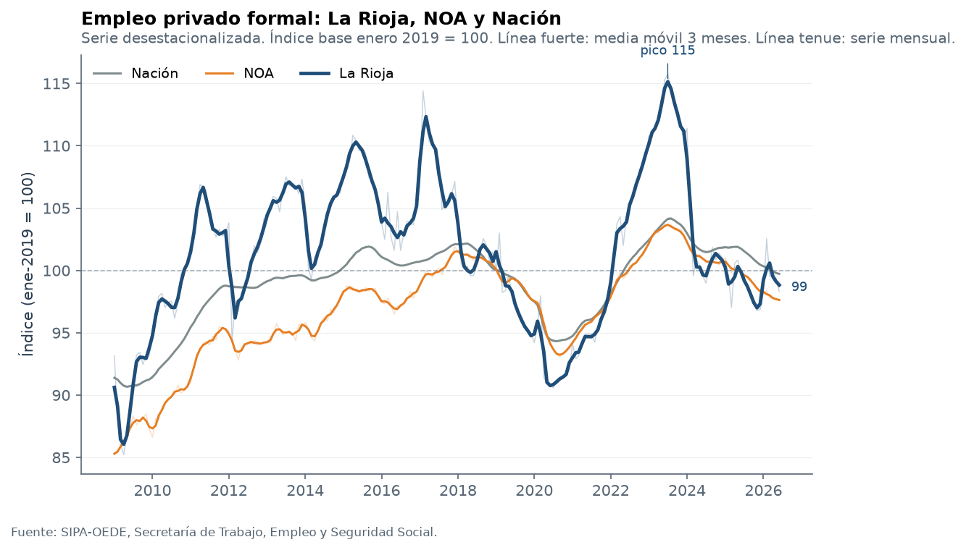
Figura 1: Empleo registrado privado formal: La Rioja, NOA y Nación. Índice base enero 2019 = 100, serie desestacionalizada. Fuente: SIPA–OEDE.
La serie muestra tres fases:
- 2019–2020: caída inicial y piso de la pandemia (índice 87 en 2020).
- 2021–2024: recuperación hasta el pico de 111,4 en 2024.
- 2025–2026: reversión. En 2026 el índice cayó a 98,3, por debajo de la media nacional por primera vez desde 2019.
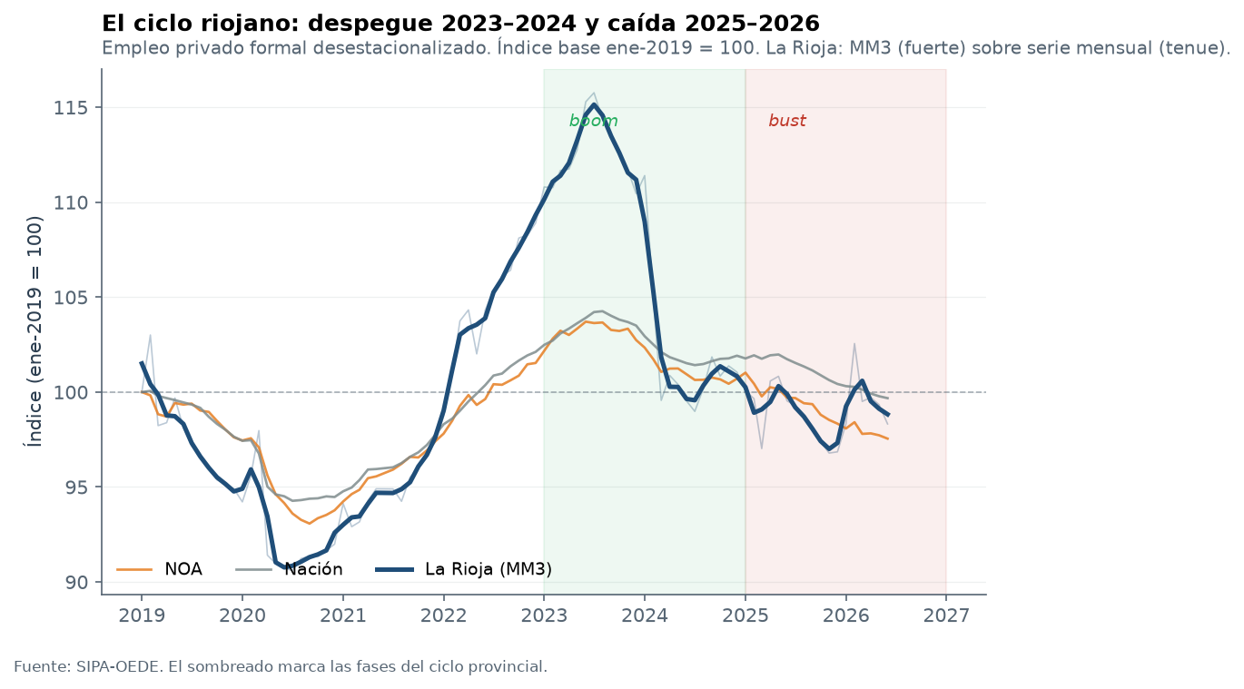
Figura 2: Zoom sobre la reversión 2024–2026: La Rioja pierde el diferencial positivo construido entre 2021 y 2024.
En el cuarto trimestre de 2025 la provincia registró 28.442 puestos de trabajo registrados en el sector privado.

3.3 Comparación regional
El diferencial positivo de La Rioja respecto al NOA, que llegó a ser de +6 puntos en 2023, se cerró completamente en 2026.
Período | Índice LR (ene-19=100) | Índice Nación | Diferencial
2019 (base) | 100,0 | 100,0 | 0,0
2020 (piso) | 87,2 | 89,4 | −2,2
2023 | 108,5 | 103,1 | +5,4
2024 (pico) | 111,4 | 104,8 | +6,6
2026 | 98,3 | 100,4 | −2,1

4. Salarios

4.1 Salario nominal
En marzo de 2026 el salario promedio del trabajador registrado en La Rioja fue de $1.310.000, contra $2.210.000 en la Nación y $1.570.000 en el NOA.
Jurisdicción | Marzo 2026 | Ratio vs Nación
Nación | $2,21 M | 1,00
NOA | $1,57 M | 0,71
La Rioja | $1,31 M | 0,59

4.2 Salario real
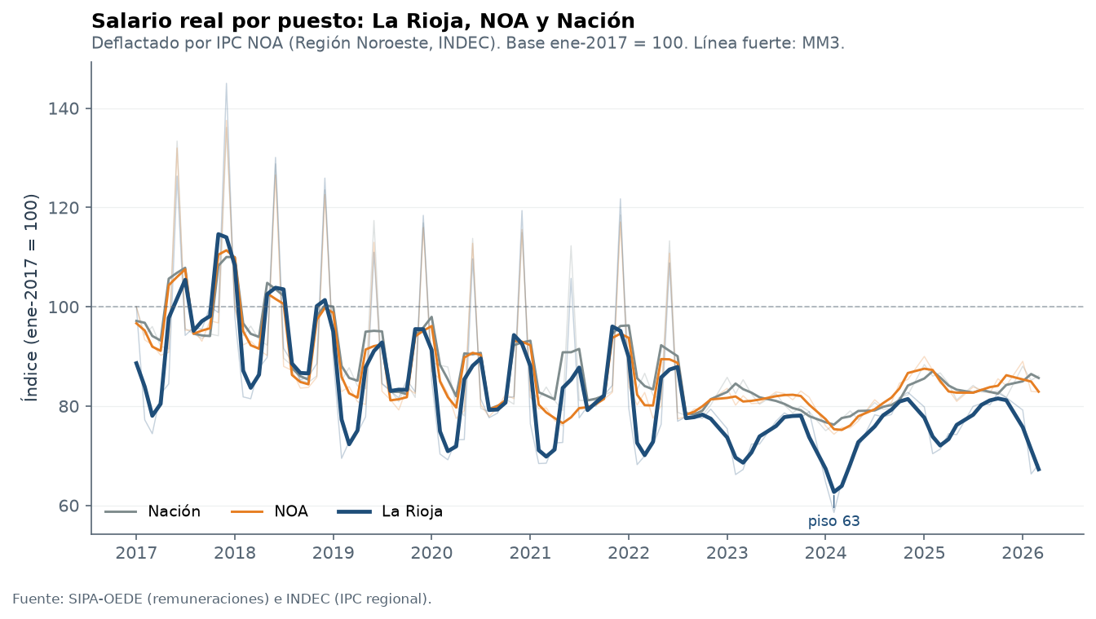
Figura 3: Salario real de La Rioja deflactado por IPC NOA (base 2017 = 100). El piso de 2024 (64,7) es el más bajo desde el inicio de la serie.

Año | Índice (2017 = 100)
2017 | 100,0
2019 | 92,4
2021 | 84,1
2023 | 71,8
2024 (piso) | 64,7
2025 | 79,8
La caída total 2017–2024 fue del −35,3%; la recuperación 2024–2025 recuperó 15,1 puntos, aunque el nivel sigue 20 puntos por debajo del punto de partida.

4.3 Ratio salarial provincial / nacional
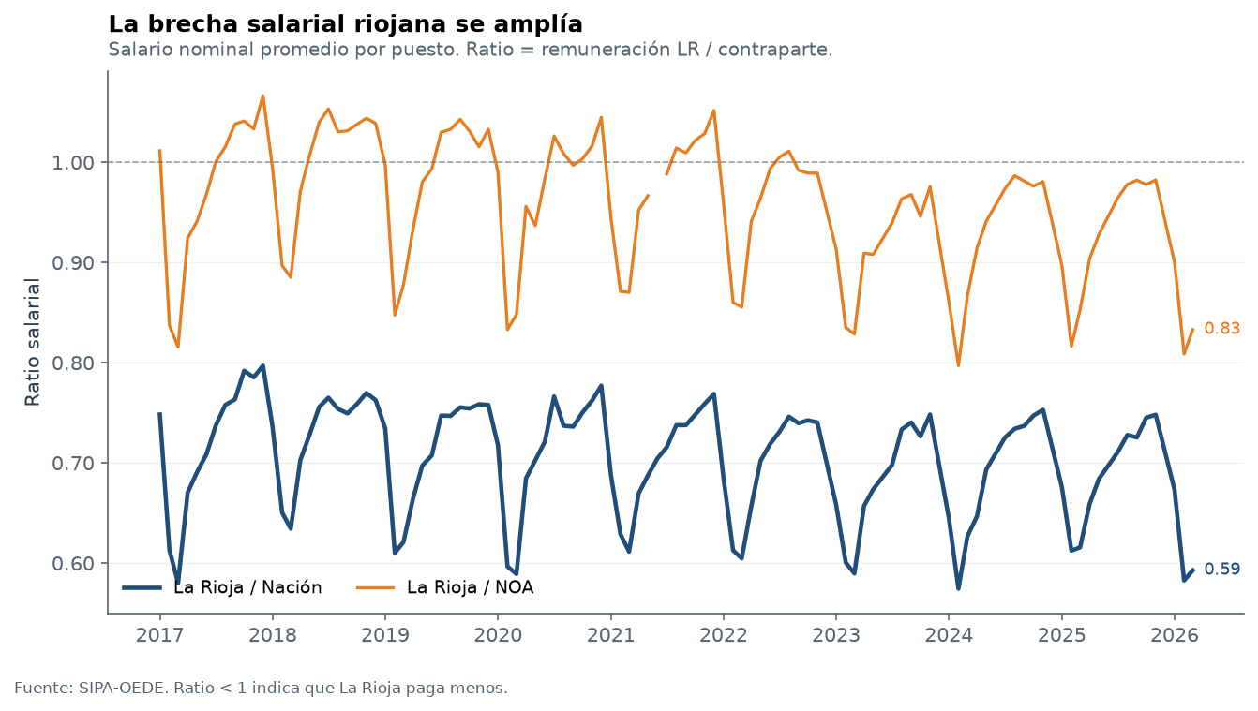
Figura 4: Ratio entre el salario promedio de La Rioja y el de la Nación. Un valor de 0,59 indica que un trabajador riojano gana 59 centavos por cada peso del promedio nacional.
El ratio pasó de 0,72 en 2019 a 0,59 en 2026: 13 puntos de deterioro relativo en siete años.

5. Recaudación EC

5.1 Definición y método
La Recaudación EC es la porción de Ingresos Brutos (II.BB) provincial correspondiente a las actividades de Economía del Conocimiento definidas en el apartado Actividades de Economía del Conocimiento. No es un impuesto separado: se recauda a través del régimen general de II.BB, con tratamiento específico bajo el régimen de Economía del Conocimiento.
Nota
Fuentes. - Serie de II.BB provincial: DNAP/CEPA, Series de Recaudación Provincial (actualizado 11/09/2026). - Serie de Recaudación EC: DGIP La Rioja, padrón de contribuyentes por régimen (2022-2025). - Análisis consolidado: src/recaudacion_ec.py.

5.2 Serie 2022-2025
Año | Contrib. Multilateral | Contrib. Locales | Recaudación EC | II.BB total | Share EC
2022 | 1.752 | 1.138 | $58,99 M | $11.588,96 M | 0,51%
2023 | 1.911 | 1.060 | $243,01 M | $26.779,40 M | 0,91%
2024 | 1.947 | 844 | $846,13 M | $83.422,68 M | 1,01%
2025 | 2.075 | 840 | $1.940,91 M | $125.549,36 M | 1,55%
Fuente: DGIP La Rioja + DNAP/CEPA. II.BB en millones de pesos corrientes.

5.3 Dinámica comparada: EC vs. II.BB total
Entre 2022 y 2025, ambos agregados crecieron en términos nominales, pero a ritmos muy distintos:
- Recaudación EC: ×32,9 ($58,99 M → $1.940,91 M)
- II.BB total: ×10,8 ($11.588,96 M → $125.549,36 M)
- Ratio de crecimiento: el EC crece 3,0 veces más rápido que la base total
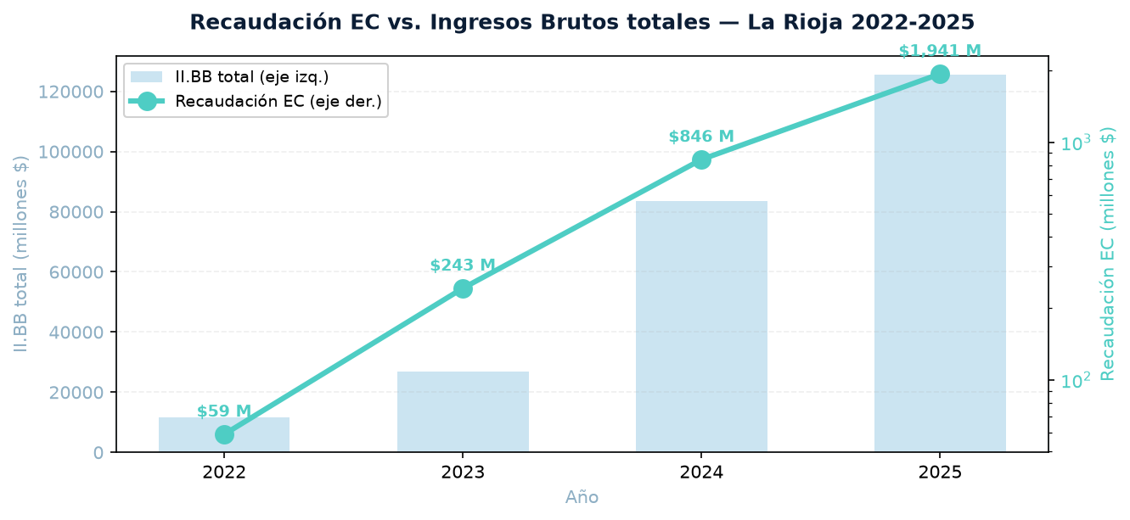
Figura 5: Recaudación EC vs. Ingresos Brutos totales — La Rioja 2022-2025. Barras: II.BB en eje izquierdo. Línea: Recaudación EC en eje derecho (escala logarítmica). Fuente: DGIP La Rioja + DNAP/CEPA.

5.4 Peso del EC sobre II.BB
El share del EC sobre la base imponible provincial pasó de 0,51% (2022) a 1,55% (2025), un crecimiento de ×3,0 en cuatro años.
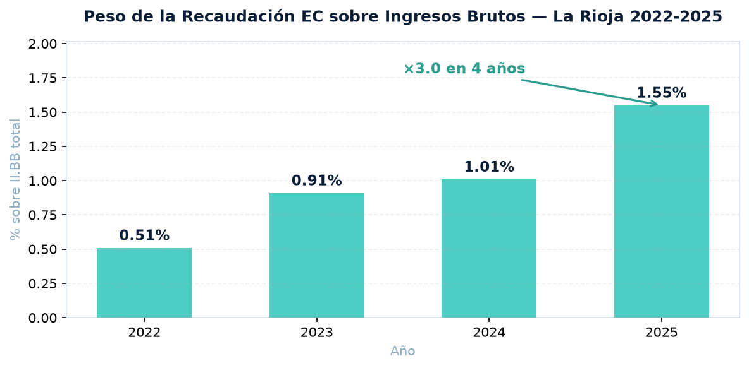
Figura 6: Peso de la Recaudación EC sobre Ingresos Brutos — La Rioja 2022-2025. La participación se triplicó en cuatro años, aunque aún representa una porción minoritaria de la base imponible. Fuente: DGIP La Rioja + DNAP/CEPA.

 Importante
Hallazgo principal. La Recaudación EC crece a un ritmo 3 veces superior al del II.BB total. Sin embargo, su peso sobre la base imponible todavía es bajo (1,55%). Duplicarlo requeriría sostener el ritmo de crecimiento por varios años más.

5.5 Crecimiento comparado (índice 2022 = 100)
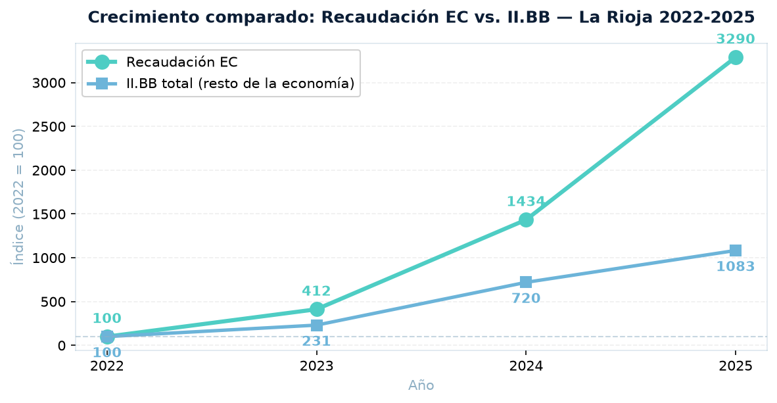
Figura 7: Crecimiento comparado: Recaudación EC vs. II.BB total — La Rioja 2022-2025 (índice 2022=100). La Recaudación EC multiplicó su valor por 32,9, mientras el II.BB total lo hizo por 10,8. Fuente: DGIP La Rioja + DNAP/CEPA.

Año | Recaudación EC (índice) | II.BB total (índice) | Brecha (pp)
2022 | 100,0 | 100,0 | 0
2023 | 412,0 | 231,1 | +181
2024 | 1.434,4 | 719,8 | +715
2025 | 3.290,2 | 1.083,4 | +2.207
La brecha acumulada entre ambos agregados es de +2.207 pp al cierre de 2025.

5.6 Contribuyentes: migración Locales → Convenio Multilateral
El padrón EC muestra una recomposición estructural: los contribuyentes Locales caen (−26,2%), mientras los de Convenio Multilateral crecen (+18,4%). El share de Multilateral pasó de 60,6% (2022) a 71,2% (2025).
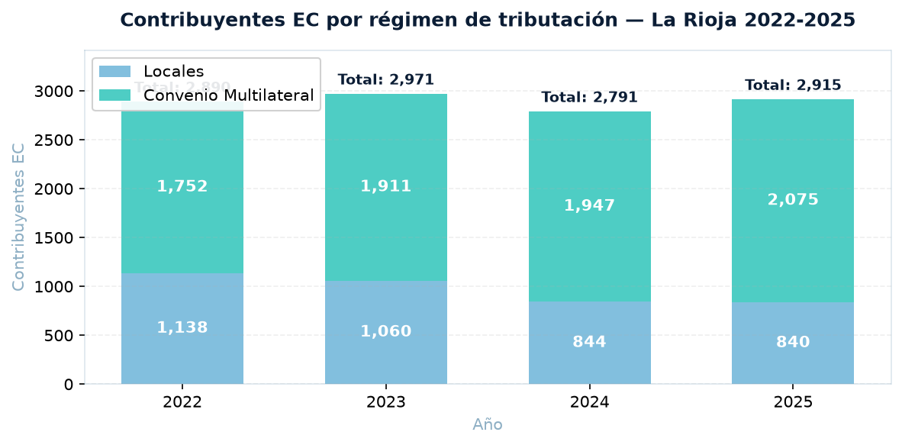
Figura 8: Contribuyentes EC por régimen de tributación — La Rioja 2022-2025. La migración de Locales a Convenio Multilateral sugiere profesionalización del padrón: firmas que crecen y pasan de tributar localmente a hacerlo bajo Convenio. Fuente: DGIP La Rioja.

Año | Locales | Multilateral | Total | Share Multilateral
2022 | 1.138 | 1.752 | 2.890 | 60,6%
2023 | 1.060 | 1.911 | 2.971 | 64,3%
2024 | 844 | 1.947 | 2.791 | 69,8%
2025 | 840 | 2.075 | 2.915 | 71,2%
Interpretación: la caída de contribuyentes Locales no implica desaparición de firmas, sino traspaso al régimen de Convenio Multilateral. Es un patrón esperable cuando las empresas del sector crecen y comienzan a operar en más de una jurisdicción.

5.7 Contexto fiscal 2026
Según la DNAP/CEPA (actualizado 11/09/2026), La Rioja acumula una caída real de −13,2% en recaudación total durante 2026, y de −14,1% en Ingresos Brutos. Es la peor performance fiscal del país: el consolidado nacional cae −3,0% en el mismo período.
Indicador | La Rioja | Consolidado nacional
Var. real acum. 2026 (total) | −13,2% | −3,0%
Var. real acum. 2026 (II.BB) | −14,1% | —
Peor mes (agosto 2026) | −22,5% | −11,2%

 Advertencia
Dato pendiente. El dato oficial de Recaudación EC para 2026 aún no está publicado. La serie 2026 se cierra cuando la DGIP publique el padrón actualizado. Debe solicitarse formalmente.

5.8 Síntesis de la sección
Indicador | Valor | Cambio 2022 → 2025
Recaudación EC | $1.940,91 M (2025) | ×32,9
II.BB total | $125.549,36 M (2025) | ×10,8
Share EC / II.BB | 1,55% (2025) | +1,04 pp
Contribuyentes Locales | 840 (2025) | −26,2%
Contribuyentes Multilateral | 2.075 (2025) | +18,4%
Recaudación total prov. (2026) | — | −13,2% real
II.BB prov. (2026) | — | −14,1% real
Conclusión de la sección: La Recaudación EC es el agregado de II.BB que más rápido crece en La Rioja, multiplicando su participación por 3 en cuatro años. No obstante, su peso sobre la base imponible provincial (1,55%) todavía es modesto. En un contexto de caída real generalizada de la recaudación provincial (−13,2% en 2026), el sector EC funciona como vector positivo, pero su escala actual es insuficiente para revertir la tendencia agregada.

6. Actividades de Economía del Conocimiento

6.1 Definición y fuente
El análisis de empresas y empleo del sector EC usa el registro SIPA – Observatorio de Empleo y Dinámica Empresarial (STEySS), serie provincial con apertura CIIU rev. 3 a 4 dígitos. La definición adoptada es la de Actividades EC (AFIP/ARCA), que identifica las actividades de Economía del Conocimiento a partir de los códigos CIIU equivalentes a las actividades promovidas por la Ley 27.506 y su modificatoria 27.570.
Nota
Códigos CIIU EC (Actividades de Economía del Conocimiento)
CIIU | Actividad
7210 | Consultores en equipo y programas informáticos
7220 | Consultores y suministros de programas informáticos
7250 | Reparación de maquinaria de oficina, contabilidad e informática
7290 | Actividades de informática n.c.p.
7300 | Investigación y desarrollo experimental
7421 | Servicios de arquitectura e ingeniería y geología
7430 | Investigación y desarrollo de ciencias sociales y humanidades
7499 | Otras actividades empresariales n.c.p.
Núcleo informático = 7210 + 7220 + 7290 (definición canónica del proyecto). Núcleo amplio = núcleo informático + 7300 + 7430.

Advertencia
Advertencia metodológica. Los códigos 7421 (geología/arquitectura/ingeniería) y 7499 (diseño/traducción/cobranzas) son proxies: el SIPA no permite aislar la actividad EC específica dentro de ellos. Bajo esta definición, el 67,7% del conteo EC depende de estos dos proxies. El conteo es un techo superior, no exacto. Excluye 9220 (agencias de noticias).

6.2 Evolución 2019–2025
[warn] fig_empresas_serie: fig_empresas_serie() missing 1 required positional argument: 'ruta'
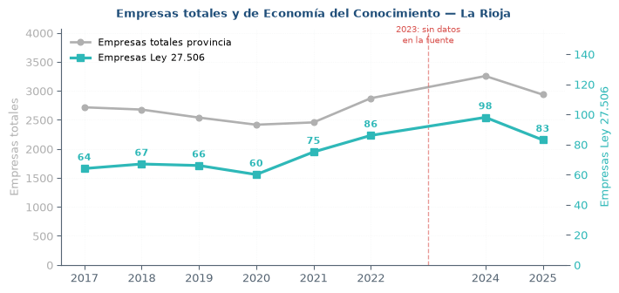
Figura 9: Empresas totales y de Actividades EC en La Rioja (2019–2025). La fuente no publica datos para 2023.

Año | Total EC | Share del total provincial
2019 | 70 | 2,76%
2020 | 65 | 2,69%
2021 | 74 | 3,01%
2022 | 95 | 3,31%
2023 | s/d | —
2024 | 102 | 3,13%
2025 (prelim.) | 84 | 2,86%
Hallazgos:
- El total de empresas EC pasó de 70 (2019) a 102 (2024): +45,7%.
- En 2025 se observa una caída del −17,6% (84 empresas, dato preliminar).
- 2023 no tiene dato de empresas en SIPA-OEDE.

6.3 Composición por bloque
Bloque | 2019 | 2020 | 2021 | 2022 | 2024 | 2025
Software y SI | 6 | 11 | 17 | 25 | 28 | 25
Ingeniería y geología (proxy) | 29 | 22 | 25 | 26 | 31 | 28
Servicios profesionales (proxy) | 29 | 32 | 28 | 40 | 38 | 31
Publicidad | 6 | 0 | 4 | 4 | 5 | 0
Hallazgos:
- El software se estancó entre 2022 y 2025 (25 → 28 → 25).
- Publicidad colapsó a 0 en 2025.
- Los proxies (7421 + 7499) concentran el 67,7% del conteo EC.

7. Empleo EC

7.1 Definición y método
El empleo EC se calcula con la definición de núcleo informático (CIIU 7210, 7220, 7290), consistente con el resto del análisis (prima salarial, recaudación y empresas EC). La serie se construye como stock promedio anual de puestos de trabajo, calculado como el promedio de los cuatro trimestres de cada año.
Nota
Por qué núcleo. El CIIU 7210 (consultores en equipo) no tiene dato de empleo ni de salario en el archivo SIPA-OEDE 4 dígitos. En la práctica, el núcleo se calcula como suma de 7220 + 7290. Se mantiene 7210 en la definición porque integra el conjunto canónico EC del proyecto.

7.2 Serie 2019-2025
Año | Empleo EC (núcleo) | Empleo total provincial | Participación
2019 | 11,5 | 26.894 | 0,043%
2020 | 23,75 | 25.399 | 0,094%
2021 | 29,0 | 26.245 | 0,110%
2022 | 65,5 | 30.125 | 0,217%
2023 | 78,0 | 32.701 | 0,239%
2024 | 61,25 | 28.008 | 0,219%
2025 | 59,5 | 27.047 | 0,220%
Fuente: SIPA-OEDE (STEySS), CIIU 7220 + 7290. Empleo total: SIPA-OEDE, serie provincial desestacionalizada. Valores expresados como stock promedio anual de los 4 trimestres.
Hallazgos:
- El empleo EC del núcleo pasó de 11,5 (2019) a 59,5 puestos (2025): +417%.
- El pico fue 2023 con 78 puestos (0,239% del empleo provincial).
- Entre 2023 y 2025 el empleo EC cayó −23,7% (−21,5% si se compara 2024 vs. 2023).
- La participación en el empleo formal provincial pasó de 0,04% a 0,22%: se multiplicó por 5,5.

7.3 Salario por CIIU EC (dic-2025)
CIIU | Rama | Salario | Prima vs. provincial
7290 | Informática n.c.p. | $4.220.278 | +100,5%
7220 | Consultores informáticos | $2.786.240 | +32,4%
7421 | Arquitectura/ingeniería (proxy) | $1.566.575 | −25,6%
7499 | Servicios empresariales (proxy) | $1.534.016 | −27,1%
7210, 7250, 7300, 7430 | — | sin datos | —
Fuente: SIPA-OEDE, remuneraciones mensuales por CIIU 4 dígitos, dic-2025. Salario provincial de referencia: $2.104.500 (con SAC).
Hallazgos:
- Informática n.c.p. paga +100% sobre el promedio provincial.
- Las ramas proxy (7421, 7499) pagan 25-27% por debajo del promedio provincial.
- La definición completa de Actividades EC diluye la prima por el peso de las ramas proxy.
- En dic-2025, el CIIU 7250 (reparación de equipos) no tiene dato publicado (en dic-2024 sí tenía: $1.233.257, prima −24,4%).

7.4 Elasticidad empresas-empleo
La relación entre empresas EC y empleo del núcleo informático se invirtió entre 2022 y 2025:
Año | Empresas EC (índice 2022=100) | Empleo EC (índice 2022=100)
2022 | 100,0 | 100,0
2023 | s/d | 119,1
2024 | 107,4 | 93,5
2025 | 88,4 | 90,8
Hallazgos:
- Entre 2022 y 2024, las empresas EC crecieron +7,4% mientras el empleo del núcleo cayó −6,5%: cada empresa EC emplea menos trabajadores.
- En 2024 el tamaño medio era de 0,60 empleados por empresa (vs. 0,69 en 2022).
- En 2025 ambas caen, pero la caída más fuerte de empresas (−17,6%) sugiere cierre de firmas chicas y concentración en las grandes. El tamaño medio sube a 0,71 empleados por empresa.
Advertencia
Nota. 2023 no tiene dato de empresas en SIPA-OEDE. 2025 es preliminar. Empleo EC: núcleo informático {7220, 7290}; CIIU 7210 sin dato en el archivo 4-dig.

7.5 Prima salarial EC

7.5.1 Tres definiciones
Año | Núcleo informático | Núcleo amplio | Actividades EC completo
2019 | −0,16% | −31,47% | −16,72%
2020 | +46,16% | +46,16% | +18,90%
2021 | +6,16% | −18,35% | −28,51%
2022 | +27,15% | −4,62% | −15,39%
2023 | +62,03% | +19,78% | −15,09%
2024 | +63,13% | +63,13% | +10,22%
2025 | +66,46% | +66,46% | +20,06%
Fuente: SIPA-OEDE, serie de remuneraciones mensuales por CIIU 4 dígitos.
Denominador: salario provincial oficial ponderado por empleo, del mismo mes/año que el salario por CIIU (incluye SAC).
Hallazgos:
- La prima del núcleo informático se duplicó entre 2022 (+27,2%) y 2025 (+66,5%).
- La prima del EC completo es sensiblemente menor porque incluye las ramas proxy (7250, 7421, 7499) que pagan por debajo del promedio.
- La brecha núcleo vs. completo se amplió de 42,5 pp (2022) a 46,4 pp (2025).
Importante
Hallazgo principal. El núcleo informático (CIIU 7210, 7220, 7290) paga +66,5% sobre el promedio provincial en 2025. El diferencial se amplía año a año, y contrasta con la caída del salario real provincial (−35,3% entre 2017 y 2024). El sector EC opera como enclave de altos salarios dentro de una economía provincial en retracción.

8. Intensidad empresarial EC
Provincia | 2022 | 2024 | 2025 | Δ pp (22→25)
CABA | 67,30 | 67,95 | 68,64 | +1,34
Catamarca | 39,18 | 43,18 | 44,69 | +5,51
Salta | 37,46 | 38,99 | 42,11 | +4,65
Tucumán | 34,93 | 35,74 | 34,88 | −0,05
Córdoba | 32,81 | 34,55 | 33,90 | +1,09
Jujuy | 31,32 | 33,12 | 32,22 | +0,90
La Rioja | 33,07 | 31,34 | 28,62 | −4,45 🔴
Santa Fé | 27,06 | 27,29 | 27,18 | +0,12
Santiago del Estero | 24,31 | 25,63 | 22,24 | −2,07
Fuente: SIPA-OEDE. Intensidad = (empresas EC / empresas totales) × 1.000.
Importante
Hallazgo crítico. La Rioja perdió −4,45 pp de intensidad EC entre 2022 y 2025, la peor caída de las 9 jurisdicciones. En 2022 estaba 7ª; en 2025 cayó al mismo puesto pero con el peor deterioro relativo del grupo.

9. Benchmark regional
Indicador | La Rioja | NOA | Nación
VAB 2025 (USD M) | 163,4 | — | 87.500
Participación VAB nacional | 0,19% | — | 100%
Empleo registrado 2025 T4 | 28.442 | — | 12.874.000
Índice empleo 2026 (ene-19=100) | 98,3 | 101,2 | 100,0
Salario promedio marzo 2026 | $1,31 M | $1,57 M | $2,21 M
Ratio salarial vs Nación | 0,59 | 0,71 | 1,00
Empresas EC 2024 | 102 | 1.490 | 21.200
Empleo EC núcleo 2024 | 61,25 | — | —
Prima salarial núcleo 2025 | +66,5% | — | —
Intensidad EC (‰) | 31,3 | 30,2 | 41,8
Participación EC en empleo | 0,21% | — | —
Recaudación EC / II.BB (2025) | 1,55% | — | —
Evolución de empresas EC en el NOA:
Provincia | Empresas EC 2022 | Empresas EC 2024 | Empresas EC 2025 | Var. 22→25
Tucumán | 415 | 424 | 414 | −0,2%
Salta | 353 | 381 | 368 | +4,2%
Santiago del Estero | 155 | 173 | 158 | +1,9%
Jujuy | 148 | 149 | 144 | −2,7%
Catamarca | 124 | 132 | 120 | −3,2%
La Rioja | 95 | 102 | 84 | −11,6%
Salta y Santiago del Estero crecen; La Rioja cae y queda última de seis en el NOA.

10. Conclusiones
- Divergencia estructural. La Rioja no solo crece por debajo de la Nación: pierde peso relativo de manera sostenida desde 2011. La participación en el VAB nacional se redujo a la mitad en tres décadas.
- Empleo: fin del diferencial positivo. El pico de 2024 (índice 111,4) fue una recuperación post-pandemia, no un cambio de tendencia. En 2026 la provincia volvió a ubicarse por debajo de la media nacional.
- Salario: deterioro relativo sostenido. El ratio salarial respecto a la Nación cayó de 0,72 a 0,59 en siete años. Incluso con la recuperación real de 2025 (+15 puntos), la posición relativa no se revirtió.
- Fiscal 2026: la peor del país. La Rioja acumula −13,2% real en recaudación total y −14,1% en II.BB, contra −3,0% del consolidado nacional. Es la jurisdicción con peor desempeño fiscal del país.
- Recaudación EC: único vector positivo dentro de II.BB. Con un peso del 1,55% sobre la base imponible provincial, la Recaudación EC crece 3 veces más rápido que el II.BB total (×32,9 vs. ×10,8 entre 2022 y 2025). El share se triplicó en cuatro años (0,51% → 1,55%). En 2026, con la recaudación provincial cayendo −13,2% real (la peor del país), el EC se posiciona como el único agregado con crecimiento positivo. Sin embargo, su escala actual todavía es insuficiente para revertir la tendencia fiscal general.
- EC: prima salarial creciente, base empresarial frágil. La prima del núcleo informático (CIIU 7210, 7220, 7290) se duplicó entre 2022 (+27,2%) y 2025 (+66,5%), confirmando que el sector opera como enclave de altos salarios. Pero la cantidad de empresas cayó −11,6% entre 2022 y 2025, y el empleo del núcleo retrocedió −23,7% desde el pico de 2023. El diferencial salarial se sostiene sobre una base que se achica.
- Elasticidad invertida: cada empresa EC emplea menos. Entre 2022 y 2024, las empresas EC crecieron +7,4% pero el empleo del núcleo cayó −6,5%. El tamaño medio bajó de 0,69 a 0,60 empleados por empresa (y subió a 0,71 en 2025 por cierre de firmas chicas). La caída de intensidad empresarial (−4,45 pp, el peor de 9 provincias) confirma el deterioro estructural del sector en la provincia.
- Estructura del EC: dependencia de proxies. El 67,7% del conteo EC depende de los códigos 7421 (geología/ingeniería) y 7499 (servicios empresariales), que pagan 25-27% por debajo del promedio provincial. El núcleo informático real (7220 + 7290) representa una fracción minoritaria del conteo total de empresas EC.
- Riesgo de trampa de bajo crecimiento. La combinación de caída del producto, empleo estancado, salarios relativos en deterioro, fragilidad fiscal y baja densidad de sectores intensivos en conocimiento configura un cuadro de bajo crecimiento potencial, con escasa capacidad de generar empleo de calidad.
- Recomendaciones de política.
  - Escalar el sector EC: si es el único vector positivo, debería ser prioridad fiscal. Duplicar el peso del EC del 1,55% al 3% de II.BB amortiguaría considerablemente la caída general.
  - Reducir la dependencia de proxies: focalizar políticas en el núcleo informático (7220, 7290).
  - Recuperar masa crítica de empresas: el estancamiento del software (25 → 28 → 25 en 2024-2025) y la caída de −11,6% en empresas EC totales requieren instrumentos específicos.
  - Recomponer I+D: la caída de −50,1% vs. pico 2013 compromete el pipeline de innovación.
  - Conseguir el dato 2026 de Recaudación EC para cerrar el círculo del análisis fiscal.

11. Metodología

11.1 Fuentes
Fuente | Serie | Cobertura temporal | Frecuencia
SIPA–OEDE (STEySS) | Empleo registrado privado formal | 1996–2026 | Mensual / trimestral
SIPA–OEDE (STEySS) | Empresas privadas por rama | 1996–2025 | Anual
SIPA–OEDE (STEySS) | Empleo por rama a 4 dígitos CIIU | 1996–2025 | Trimestral
SIPA–OEDE | Salario por rama a 4 dígitos CIIU | 1995–2025 | Mensual
SIPA–OEDE | Salario promedio registrado | 2010–2026 | Mensual
INDEC | IPC NOA | 2017–2026 | Mensual
INDEC (OPEX) | VAB provincial | 1993–2025 | Anual
INDEC | Exportaciones por complejidad | 2019–2024 | Anual
MINCyT | I+D, investigadores | 2013–2024 | Anual
ENACOM | Conectividad (accesos, fibra) | 2022–2026 | Trimestral
DGIP La Rioja | Ingresos brutos por actividad | 2018–2025 | Mensual
DGIP La Rioja | Contribuyentes por régimen | 2022–2025 | Anual
DNAP/CEPA | Recaudación provincial total y por tributo | 2019–2026 | Mensual

11.2 Definiciones
Empleo registrado (SIPA). Asalariados registrados en el sector privado, según declaración al Sistema Integrado Previsional Argentino. Índice desestacionalizado base enero 2019 = 100.
Empresas (SIPA–OEDE). Empresas privadas activas por año, según apertura CIIU rev. 3 a 4 dígitos. Una empresa se cuenta una vez por año si registró al menos un asalariado en ese período.
Actividades EC (AFIP/ARCA). Conjunto de actividades de Economía del Conocimiento identificadas a partir de los códigos CIIU rev. 3 a 4 dígitos equivalentes a las actividades promovidas por la Ley 27.506 y su modificatoria 27.570. Incluye los códigos 7210, 7220, 7250, 7290, 7300, 7421, 7430, 7499. Excluye 9220 (agencias de noticias).
Núcleo informático. Subconjunto canónico de Actividades EC: 7210 + 7220 + 7290. Es la definición usada para prima salarial, empleo EC y recaudación EC en este informe. En la práctica se calcula como 7220 + 7290 porque el CIIU 7210 no tiene datos publicados en los archivos SIPA-OEDE (ni de salario ni de empleo).
Empleo EC. Stock promedio anual de puestos de trabajo del núcleo informático. Se calcula como el promedio de los cuatro trimestres de cada año, consistente con la metodología del INDEC y OEDE.
Recaudación EC. Porción de Ingresos Brutos provincial correspondiente a las Actividades EC. Se calcula a partir del padrón de contribuyentes por régimen (Convenio Multilateral vs. Local) y la base imponible declarada. No es un impuesto separado: se recauda dentro de II.BB.
Intensidad empresarial EC. Cociente entre las empresas EC y las empresas totales de la provincia, expresado en empresas EC por cada 1.000 empresas totales (‰). Permite comparar la densidad del sector neutralizando el tamaño absoluto de cada economía provincial.
Elasticidad empleo-empresas. Cociente entre la variación porcentual del empleo EC y la variación porcentual de las empresas EC en un período. Un valor mayor a 1 indica que el empleo crece más rápido que las empresas (sector intensivo en empleo calificado). Un valor negativo indica que el empleo cae mientras las empresas crecen (caída del tamaño medio).
Prima salarial EC. Diferencia porcentual entre el salario promedio de una rama o conjunto de ramas EC y el salario promedio provincial, del mismo mes. Se calcula como (salario EC / salario provincial − 1) × 100.
Salario real. Salario nominal deflactado por IPC NOA (base 2017 = 100). Se usa IPC NOA porque INDEC no publica un IPC específico para La Rioja.

11.3 Limitaciones
- Hueco de 2023 en la serie de empresas. El archivo provincial de OEDE no publica datos para ese año. La serie tiene un hueco explícito entre 2022 y 2024.
- 2025 con datos preliminares. Las cifras de 2025 pueden estar sujetas a revisión por parte del OEDE.
- Proxies 7421 y 7499. Los códigos de geología/ingeniería y servicios empresariales no permiten aislar la actividad EC específica. El conteo es un techo superior. Bajo esta definición, el 67,7% del conteo EC depende de estos dos proxies.
- CIIU 7210 sin datos. El código 7210 (consultores en equipos) integra la definición del núcleo informático pero no tiene dato de salario ni de empleo en los archivos SIPA-OEDE 4 dígitos. En la práctica, el núcleo se calcula como 7220 + 7290.
- VAB sin apertura sectorial. El VAB provincial de OPEX no permite descomponer el aporte de la Economía del Conocimiento. El análisis sectorial se apoya exclusivamente en registros administrativos (empresas, empleo y contribuyentes).
- Serie de salarios. El SIPA publica salario promedio, no mediana. Los promedios son sensibles a cambios en la composición del empleo registrado.
- Recaudación EC 2026 no publicada. El dato 2026 de Recaudación EC debe solicitarse formalmente a la DGIP. El análisis de esta sección se limita al período 2022-2025, con contexto fiscal 2026 basado exclusivamente en datos DNAP (recaudación total y II.BB agregado).
- Recaudación EC dentro de II.BB. No es línea separada en los informes de DNAP/CEPA. La descomposición se construye combinando fuentes.

11.4 Reproducibilidad
Todo el análisis se ejecuta desde scripts versionados en el repositorio:
src/
├── empresas_ec.py # Definición Actividades EC y funciones de análisis
├── benchmark_intensidad.py # Benchmark 9 provincias
├── prima_salarial.py # Prima salarial EC (núcleo 7210+7220+7290)
├── empleo_ec.py # Empleo EC núcleo (CIIU 4 dígitos)
├── recaudacion_ec.py # Series de recaudación provincial + share EC
├── regional.py # Empleo, salarios, IPC
├── emae.py # VAB / OPEX
├── visualizaciones.py # Figuras del informe
└── visualizaciones_empresas.py # Figuras de empresas, empleo EC, elasticidad, intensidad
scripts/
├── generar_empleo_ec.py # Regenera data/processed/empleo_ec_rioja.xlsx
└── comparar_empleo_ec.py # Compara empleo núcleo vs. completo
notebooks/
├── empresas_ec_analisis.py # Análisis completo de empresas
├── empresas_ec_2022_2025.py # Serie 2022–2025
├── empleo_ec_analisis.py # Análisis de empleo EC
├── recaudacion_ec_analisis.py # Análisis fiscal (figuras F20-F23)
└── 01_salud_proyecto.ipynb # Test de humo end-to-end
El render del informe se reproduce con:
cd informe && quarto render

12. Referencias

